Задание №1 Тестирование
1. РАСОВЫЕ ПРИЗНАКИ:
1) степень жирообразования;
2) развитие мускулатуры;
3) пигментация волос;
4) характер осанки;

2. ИЗМЕРИТЕЛЬНЫЙ ПРИЗНАК:
1) пигментация радужки;
2) наличие эпикантуса;
3) определение пропорций тела;
4) характер третичного волосяного покрова;

3. КОНТАКТНЫЕ РАСЫ ОБРАЗУЮТСЯ В РЕЗУЛЬТАТЕ ПРОЦЕССА:
1) изоляции;
2) метисации;
3) адаптации;
4) автогенетического процесса;

4. К СМЕШЕНИЮ РАСОВЫХ ПРИЗНАКОВ ПРИВОДИТ:
1) миграция;
2) адаптация;
3) метисация;
4) изоляция;

5. К ФАКТОРАМ РАСОГЕНЕЗА ОТНОСЯТСЯ ВСЕ ПЕРЕЧИСЛЕННЫЕ КРОМЕ:
1) адаптации;
2) мутации;
3) изоляции;
4) конвергенции;

Задание №2 Установите соответствие
1. Установите соответствие между расовыми группами и их признаками согласно классификации Деникера:
- Эфиопская раса а) широкий нос
- Южноамериканская раса б) курчавые волосы
- Негрская раса в) прямые волосы, темные глаза
- Северная раса г) светлые волосы, светлые глаза
2. Установите соответствие между большими и малыми расами:
- Австрало-негроидная а) американская
- Европеоидная б) веддоидная
- Монголоидная в) памиро-ферганская
г) нордическая
д) бушменская
е) арктическая
Задание №3 Ответьте на вопросы
- Что такое этнос?
- Какие расовые группы проживают на территории Российской Федерации?
- Что называется расогенезом, каковы его этапы?
- Какие процессы лежат в основе расообразования?
- Как соотносятся понятия «раса» и «этнос»?
Задание №4 Заполните схему

Задание №4 Определите представителей, дайте им характеристику
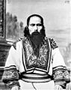 | Расовый ствол___________________  Расовая ветвь____________________  Раса _____________________________  Территория проживания ________________  Типичные морфологические признаки____________________ _____________________________________________________  _____________________________________________________  Культурные традиции, обычаи (пример) __________________ _____________________________________________________
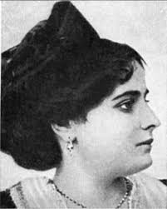 | Расовый ствол___________________  Расовая ветвь____________________  Раса _____________________________  Территория проживания ________________  Типичные морфологические признаки____________________ _____________________________________________________  _____________________________________________________  Культурные традиции, обычаи (пример) __________________ _____________________________________________________

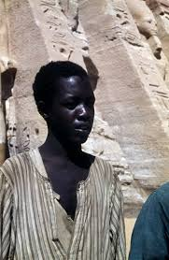 | Расовый ствол___________________  Расовая ветвь____________________  Раса _____________________________  Территория проживания ________________  Типичные морфологические признаки____________________ _____________________________________________________  _____________________________________________________  Культурные традиции, обычаи (пример) __________________ _____________________________________________________
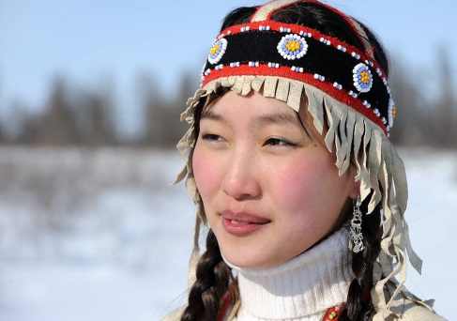 | Расовый ствол___________________  Расовая ветвь____________________  Раса _____________________________  Территория проживания ________________  Типичные морфологические признаки____________________ _____________________________________________________  _____________________________________________________  Культурные традиции, обычаи (пример) __________________ _____________________________________________________

